STM8的C语言编程（2）－－RAM中变量分配

采用C这样的高级语言，其实可以不用关心变量在存储器空间中是如何具体分配的。但如果了解如何分配，对编程还是有好处的，尤其是在调试时。
例如下面的程序定义了全局变量数组buffer和一个局部变量i，在RAM中如何分配的呢？
/* MAIN.C file
*
* Copyright (c) 2002-2005 STMicroelectronics
*/

unsigned char buffer[10]; // 定义全局变量

main()
{
unsigned char i; // 定义局部变量

for(i=0;i<10;i++)
{
buffer[i] = 0x55;
}
}
我们可以通过DEBUG中的反汇编窗口，看到如下的对应代码：
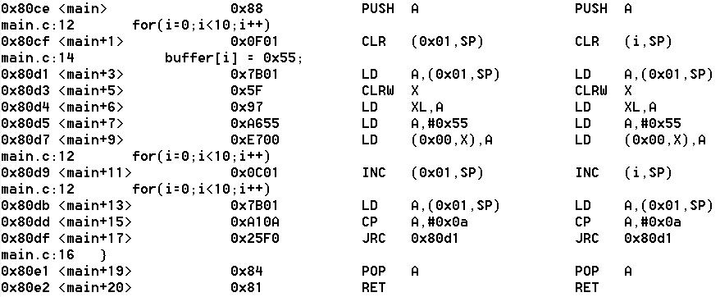
从这段代码中可以看到，全局变量buffer被分配到空间从地址0000H到0009H。而局部变量i则在堆栈空间中分配，通过PUSH A指令，将堆栈指针减1，腾出一个字节的空间，而SP+1指向的空间就是分配给局部变量使用的空间。
由此可以得出初步的结论，对于全局变量，内存分配是从低地址0000H开始向上分配的。而局部变量则是在堆栈空间中分配。
另外从上一篇文章中，可以知道堆栈指针初始化时为0FFFH。而根据PUSH指令的定义，当压栈后堆栈指针减1。因此堆栈是从上往下使用的。
因此根据内存分配和堆栈使用规则，我们在程序设计时，不能定义过多的变量，免得没有空间给堆栈使用。换句话说，当定义变量时，一定要考虑到堆栈空间，尤其是那些复杂的系统，程序调用层数多，这样就会占用大量的堆栈空间。
总之，在单片机的程序设计时，由于RAM空间非常有限，要充分考虑到全局变量、局部变量、程序调用层数和中断服务调用对空间的占用。

